FICHE AIDE MEMOIRE

Lire et interpréter des séries chronologiques

Définition : Une série chronologique correspond à l'évolution d'une variable au fil du temps. Elle est souvent représentée graphiquement par une courbe

Lecture :

1. En premier lieu, il est nécessaire de repérer la source du graphique, la variable dont il est question, l'unité dans laquelle cette variable est exprimée, le champ concerné et la période sur laquelle l'évolution est représentée

2. Il faut repérer la tendance, l’évolution générale à savoir s’il y a une baisse, diminution du phénomène étudié ou au contraire une augmentation, hausse de ce dernier voire une stagnation du phénomène qui serait stable

3. Je lis les données à partir de la première date en comparaison avec la dernière date afin de voir l’évolution générale du phénomène étudié

EXEMPLE

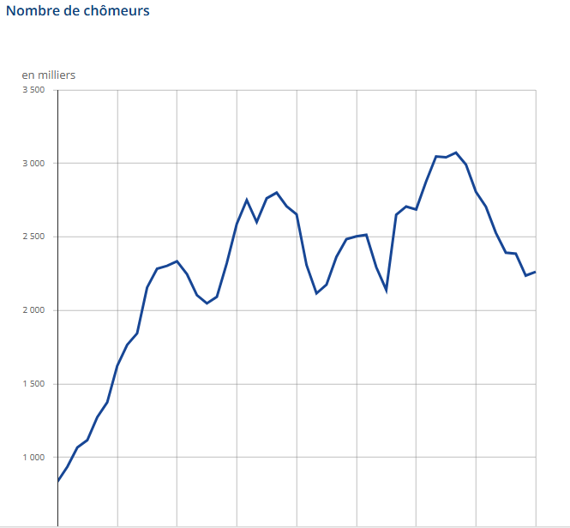

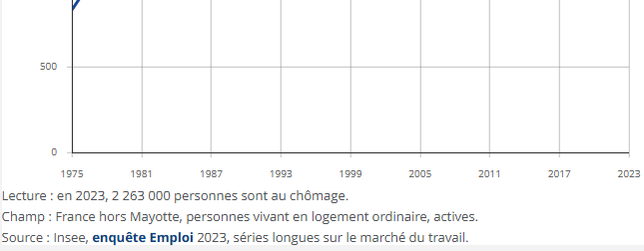

Lecture : en 1975, nous voyons qu’il y a en France, d’après L’Insee, 834 milliers demandeurs d’emplois
en 2023, d’après L’Insee en France, nous comptabilisons 2263 milliers demandeurs d’emplois

Nous avons une hausse considérable du nombre de demandeurs d’emplois sur la période d’analyse
(calcul de taux de variation possible pour mesurer l’évolution du nombre de demandeurs d’emplois sur la période considérée en % ou à l’aide d’un coefficient multiplicateur, mesurer par combien a été multiplié le nombre de demandeurs d’emplois entre 1975 et 2023)

Remarque : Si la variable comme celle de l’évolution du nombre de demandeurs d’emplois , connaît des changements importants (sous-périodes d'augmentation, de baisse ou de stabilisation, il y a possibilité de le préciser.

D’après cet exemple, c’est en 1990 que le nombre de demandeurs d’emplois est à son minima avec 2048 milliers demandeurs d’emplois

